

 

ROTINA DO BERCÁRIO

QUINTA-FEIRA 25-06-2020

**HORA DA CANÇÃO**

* Iniciar a aula com a música Festa Junina Pula Fogueira. (Vídeo no blog)
* Atividade coordenação motora equilíbrio. (Vídeo no blog)

Momento da higienização (troca de fraldas**)**

* Momento da história: Formiguinha Comilona. (Vídeo no blog)

 Hora do lanche 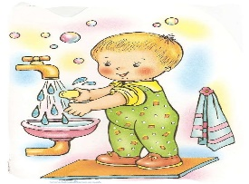Escovação e higienização  Soninho Momento da higienização

Saída.